15 мая Международный день семьи
Из истории праздника: Своему появлению праздник обязан Организации Объединенных Наций. В 1980-е годы ООН уделяла все больше внимание вопросам семьи. В 1987 году появилась идея года семьи – им стал 1994-й. 20 сентября 1993 года вышла резолюция о Международном годе семьи, которая также и учредила новый праздник – Международный день семей.
Установление этого дня ставит целью обратить внимание общественности стран на проблемы семьи. А его проведение предоставляет возможность повысить уровень информированности в вопросах, касающихся семей, и углубить знание социально-экономических и демографических процессов, влияющих на положение семей
В России, начиная с 2016 года, проходит конкурс «Семья года». В нем существуют разные номинации, например, «Многодетная семья», «Молодая семья», «Сельская семья», «Золотая семья России», «Семья – хранитель традиций».
Общие хештеги мероприятия: #вместемы-сила!#семья вместе – душа на месте#мир-дом-семья#
Сроки реализации: 11-15 мая
В семейном кругу мы с вами растем,
Основа основ – родительский дом.
В семейном кругу все корни твои,
И в жизнь ты выходишь уже из семьи.
Механика проведения:
Подготовительная деятельность
Подготовка волонтеров-старшеклассников для проведения конкурсов и викторин.
Оформление:выставка семейных фотографий “Дом глазами детей” и рисунков “Мой дом Моя семья”, плакаты.
“Ребенок учится тому,
Что видит у себя в дому.
Родители – пример тому”.
Соответствующее оформление поможет создать праздничную атмосферу, можно изготовить самим поздравительные плакаты с традиционными логотипами.
Социальная деятельность
- Интерактив - челенж: «Песни нашей семьи»
- Семейный Мастер-класс «Мы делаем это вместе»
- «Любимые книги нашей семьи» – выставка в библиотеке.
- Выставка-ярмарка семейного творчества
- Выставка работ юных художников «Моя семья»
- Семейная викторина (приложение)
- Видео-лекторий. Форма предусматривает коллективное участие в мероприятии. Это может быть семейный просмотр фильмов, а также дальнейшее обсуждение увиденного.
Творческая деятельность
- «Мы – вместе!» Семейный конкурс. Литературный или музыкальный поединок, позволяющий проявить свои таланты.
- Конкурс семейного творчества: фотоколлажи, песни и рассказы.
- Видеокруиз. «Путешествуем вместе!» рассказ о семейных поездках по интересным местам региона или по другим городам.
- «Кулинарная книга семьи» Делимся рецептами

Цели:
- Развитие семейного творчества и сотрудничества семьи и школы, воспитание у учащихся чувства любви и уважения к родителям, гордости за свою семью, сплочение классного коллектива;
- Формирование у учащихся представления о семье, как о людях, которые любят друг друга, заботятся друг о друге.
Плакаты:
- “Как здорово, что все мы здесь сегодня собрались”
- “Когда семья вместе, так и душа на месте”
- “Ребенок учится тому, что видит у себя в дому. Родители – пример тому”.

Музыкальное оформление: песни «Родительский дом», «Мама», «Папа может!»

Книги, рассказы
15 коротких рассказов о семье https://rebenok.mirtesen.ru/blog/43792235532/Detskaya-pisatelnitsa-otobrala-15-korotkih-rasskazov-o-seme
Скребцова, Лопатина: Беседы и сказки о семье https://nsportal.ru/detskii-sad/vospitatelnaya-rabota/2014/09/13/metodicheskoe-posobie-besedy-i-skazki-o-seme
Мультфильмы
6 мультфильмов, которые расскажут детям о семейных отношениях https://mel.fm/blog/positiveschool/40261-6-multfilmov-kotoryye-rasskazhut-detyam-o-semeynykh-otnosheniyakh
13 лучших мультфильмов про семью. Полнометражная анимация для большого семейного просмотра https://tlum.ru/news/10-lucsih-multikov-pro-semu/
Подготовить видеоматериал для отчетного ролика:
⎯ Требования к видеоматериалу.
технические требования к видео совместной деятельности:
⎯ горизонтальное;
⎯ fullhd;
⎯ разрешение мин 1280 на 720.
технические требования к видео интервью:
⎯ горизонтальное;
⎯ статичное fullhd;
⎯ разрешение мин 1280 на 720;
⎯ средний план;
⎯ качественный звук (запись на микрофон).

Важно!Советник в брендированной рубашке.

Требования к фотографиям: камера фотоаппарата или хорошо снимающего телефона;
человек, предмет не должны быть обрезанными;
не смазанное фото;
− на фото обязательно присутствует советник/дети;
− присылайте 5-7 качественных снимков с мероприятия (3-4 горизонтальных, 3 вертикальных): 3-4 фотографии крупного плана, пару общих, фото в действии

ПРИЛОЖЕНИЕ
Семейная викторина

КОНКУРС “НАРОДНАЯ МУДРОСТЬ ГЛАСИТ”
1.О семье много пословиц и поговорок. Давайте вспомним их. Вам надо поправить то, что будет неверно.
– Не родись красивой, а родись богатой (счастливой).
– Любовь – кольцо, а у кольца нет проблем (начала нет, и нет конца).
– У семи нянек дитя в доглядке (без глаза).
– Милые бранятся только по пятницам (тешатся).
2. продолжите пословицу.
– Гость на пороге – счастье в … (доме).
– Дом без хозяйки … (сиротка).
– Дом вести … (не бородой трясти).
– Яблоко от яблони … (не далеко падает).
– Чем богаты, … (тем и рады).
– В гостях хорошо, … (а дома лучше).
Задания:
– Семья, куча, страшна, туча. (Семья в куче – не страшна туча.)
– Дети, тягость, радость. (Дети не в тягость, а в радость.)
– Дом, вести, рукав, трясти. (Дом вести – не рукавом трясти.)
– Семья, клад, лад, не нужен. (Не нужен клад, когда в семье лад.)
– Семья, место, душа, вместе. (Когда семья вместе, так и душа на месте.)
КОНКУРС “ДОМАШНЕЕ ЗАДАНИЕ”
Кончился рабочий день, но не закончились семейные хлопоты. Дети сели за уроки. Родители им помогают.
Урок русского языка: вам нужно разгадать несложный кроссворд на тему родственных отношений.
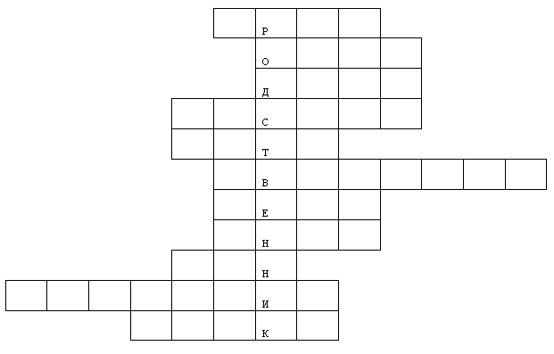
1. Сын моей матери.
2. Мой родитель.
3. Брат отца или матери.
4. Девочка, которая имеет родителей, как у меня.
5. Та, что дала нам жизнь.
6. “Святая кровь” – мать мужа.
7. Сестра мамы или папы.
8. Сын моего ребенка.
9. Мой наследник.
10. Сын моей сестры или брата.
11. Отец мужа.
Урок музыки: кто больше споет песен о семье. (Болельщики могут помогать своей команде.)
Урок рисования: нарисовать дом, в котором хотела бы жить эта семья.

